公司共享文件夹设置：

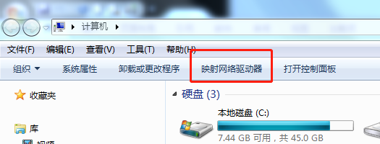

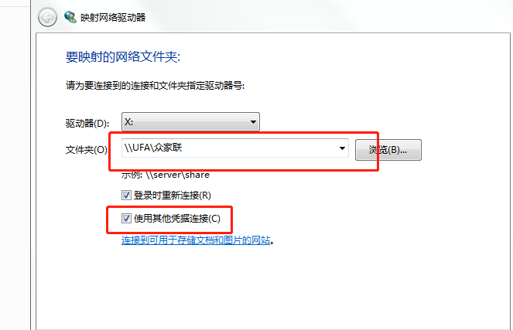

点击完成，然后输入：账号：UFA09 密码:UFA0908 ,就OK了。

部门独立文件夹设置：

